编号：4 简单的运动 班级： 姓名：

[知识梳理]
1．物体的空间位置发生了变化，这种运动称为 。运动的物体具有 能，被举高的物体具有 能，机械能包括 能和 能。食物里储存 能，汽油、木材、天然气、沼气、煤炭等燃料储存 能。
2．运动的形式

机械运动

直线运动

变速直线运动
3．运动和静止的相对性
（1）说一个物体是运动还是静止，要看是以哪个物体作标准。被选作标准的物体，就叫做 ，运动和静止都是相对参照物而言的。
（2）以所选定的参照物为标准，物体的位置改变了，就说它相对于参照物是 的。物体的位置没有改变，就说它相对参照物是 的。
4．匀速直线运动： 的直线运动叫做匀速直线运动。
5．匀速直线运动的速度
在匀速直线运动中，物体在单位时间内通过的路程叫 _______，所以速度可以定量地描述物体 ___ 。计算公式： 。
6．速度的单位：国际单位是 ；常用单位是 。
两者的关系是： 1米/秒（m/s） = 千米/小时(km/h)
7.力的单位是____________,简称_________,符号是______.测量力的工具是___________
8.力的三要素是______________、_______________、_________________.
一个小孩只能搬起一个小石块,而大人可以搬起大石块,说明力的作用效果与力的__________有关；(2)向东推车,车向东运动,向西推车,车向西运动,说明力的作用效果与力的_________有关.(3) 用同样的力在距离门轴较远的位置推门比在距离门轴较近的位置推门要容易些,表明力的作用效果与__________有关.
9.力的作用效果是_____________________和________________________.
（1）以下是我们生活中可见到的几种现象:①用力揉面团,面团形状发生变化;②篮球撞击在篮板上被弹回;③ 用力握小皮球,球变瘪了;④一阵风把地面上的灰尘吹起来.
其中，改变物体的运动状态的是( )
A ①② B ②③ C ③④ D ②④
（2）在跳板跳水这一运动项目中,运动员对跳板施力的同时,也受到跳板的他的作用了,但这两个力的作用效果却不同,前者主要改变了跳板的_____________,后者主要改变了运动员的_________________。
10.物体间力的作用是________的，一个物体受了力,则同时它也一定给其他物体________________.

[课堂反馈]
11．在天虹购物乘坐观光电梯上行的过程中，以下描述对所选参照物正确的是 （ ）
A.观光者离地面越来越远，是以观光电梯为参照物
B.地面离观光者越来越远，是以观光电梯为参照物
C.地面离观光者越来越远，是以地面为参照物 D.观光者静止不动，是以地面为参照物
12．诗人曾写下这样的诗句：“人在桥上走，桥流水不流”。其中“桥流水不流”，诗人选择的参照物是（ ）
A．桥 B．河岸 C．水 D．岸上的树
13．坐在行驶的汽车上的乘客，相对于下列哪个物体是静止的（ ）
A．汽车的座椅 B．路边的房屋 C．站在路边的人 D．迎面驶来的汽车
14．下列物体作匀速直线运动的是（ ）
A．站在运行的扶梯上的人 B．转弯的汽车C．正在起飞的飞机 D．跃出水面的海豚
15．图10所示为A、B两个小球向右运动过程的闪频照片。它表示两小球在相等的时间间隔所处的位置，则对A、B两个小球的运动情况，判断正确的是 （ ）
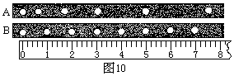
A、小球A做变速运动，小球B做匀速运动
B、小球A做匀速运动，小球B做变速运动
C、小球A、B都做匀速运动
D、小球A、B都做变速运动
16．下列说法正确的是 （ ）
A、物体运动的速度越大，其通过的路程越长 B、物体运动的时间越短，速度越大
C、物体运动越快，速度越大 D、物体运动路程越长，速度越大
17．正常人平常步行的速度大约是 （ ）
A、1.3米/秒 B、1.3厘米/秒 C、13米/秒 D、1.3千米/秒
18．小明同学坐在过山车里，过山车高速运动时，小明看到地面上的人和建筑物都在旋转．他选取的参照物是 （ ）
A．地面上的人 B．建筑物 C．过山车轨道 D．过山车
19．地球同步卫星定点在赤道上空某一位置，对于这一现象，下列说法正确的是（ ）
A．同步卫星定点于赤道上空，是以太阳作为参照物的
B．同步卫星定点于赤道上空，是以地球作为参照物的
C．如果在同步卫星上观看地球，则地球在转动
D．如果在同步卫星上观看太阳，则太阳是静止的
20． 随着航天技术的飞速发展，我国已成功实现两次载入航天飞行。在火箭推动飞船上升阶段，航天员是被固定在飞船座舱内的。在这一阶段下列说法正确的是 （ ）
A．以飞船为参照物航天员是静止的 B．以地面为参照物航天员是静止的
C．以火箭为参照物航天员是运动的 D．以火箭为参照物飞船是运动的
21．下列说法中正确的是（ ）
Ａ．物体的运动和静止都是绝对的 Ｂ．只能选静止不动的物体作为参照物
Ｃ．宇宙中除机械运动外，再也没有其他形式的运动
Ｄ．选择不同参照物，同一物体在同一时刻可能是运动的也可能是静止的
22．在新型飞机研制中，将飞机放在风洞中固定不动，让模拟气流迎面吹来，便可以模拟空中的飞行情况. 此时，机舱里的飞行员感觉飞机在飞行，则他所选的参照物是（ ）
A．飞机 B．模拟气流 C．地面 D．他本人
23．五一假期，小明与父母乘长途汽车外出旅游，小明看见前面的小车与他的距离保持不变，后面的卡车离他越来越远．如果以长途汽车为参照物，小车是______的(选填“静止”或“运动”)，卡车是______的(选填“静止”或“运动”)．小明爸爸说小明没有动，他所选的参照物是______．
24．水中游动最快的旗鱼,速度可达108km/h;陆地上跑得最快的猎豹,1s可跑40m;空中飞行最快的褐海燕,1min能飞5km， 比较它们速度的大小__ _____。
25．飞机做匀速直线飞行，在5min内飞行60km ，则飞行0.5h 通
过的路程为 m 。
26．双休日自驾车外出郊游，在行驶的过程中，善于观察的小唐
同学看到汽车上有一个显示速度和路程的表盘，示数如图甲所示，则汽车此时行驶的速度为 ；该车匀速行驶了一段时间后，表盘示数变为图乙所示，那么这段时间为 h．
27．速度是表示物体 的物 理量．声音在空气中的传播速度是340m/s，人对高墙喊一声，若28听到回声，则人距高墙是 m
[课后练习]
28．沪杭磁悬浮交通项目即将动工，其列车设计时速为450km/h，合 m/s。
29． “朝辞白帝彩云间，千里江陵一日还。两岸猿声啼不住，轻舟已过万重山。”这是唐代诗人李白《早发白帝城》中的诗句。从物理学的角度来看，以高山为参照物，轻舟是____________的；以轻舟为参照物，船篷是____________的。
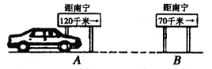
30.下图是飞机在空中加油的情景。受油机速度为1000km/h，则加油机以地面和受油机为参照物的速度分别是_____________和_____________。
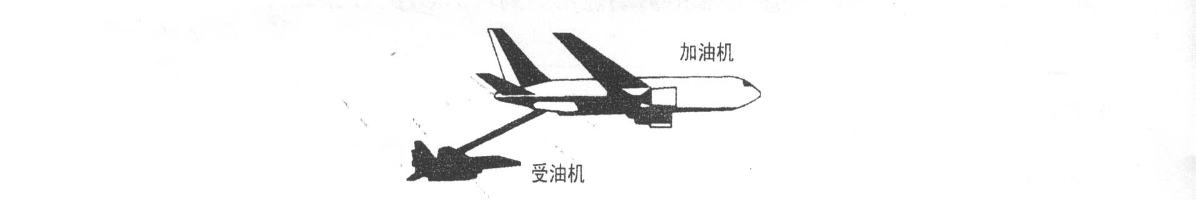

31．如上图所示，轿车从某地往南宁方向匀速行驶．当到达A地时，车内的钟表显示为9时05分；到达B地时，钟表显示为9时35分．求：
（1）轿车从A地到曰地用多少小时? （2）轿车从A地到B地的速度； （3）若轿车仍以该速度继续匀速行驶，从B地到达南宁需要多长时间．

32.一列火车以 40m/s 的速度在平直轨道上匀速行驶，整列火车受到的阻力是 9×10³N，求这列火车行驶 1min 机车做了多少功？功率多大？

33．下列事实中，物体运动状态没有改变的有（ ）
A．用力拉弹簧，弹簧变长 B．跳伞运动员在空中匀速直线下降
C．正在进站的火车 D．运动员投出的标枪在空中前行
34.下列事例中,物体受到平衡力作用的是( )
A 正在圆轨道上转圈的过山车 B 减速进站的火车
C 腾空加速上升的火箭 D 在马路上匀速直线行驶的轿车
35.物体从光滑的斜面滑下的过程中(不计空气阻力),受到的力有( )
A 重力和支持力 B 重力、支持力和下滑力
C 重力、下滑力和摩擦力 D 重力和下滑力
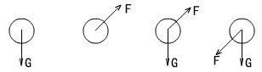
36.足球运动员把足球踢向空中,若不计空气阻力,则下列各图能正确表示足球在空气中飞行时的受力情况的是( )(G表示重力,F表示脚对球的作用力)

37.如图所示,使一薄钢片的下端固定,分别用不同的力去推它,使其发生(a)、(b)、(c)、(d)各图所示的形变,如果力的大小F₁=F₃=F₄>F₂,那么,能说明力的作用效果跟力的方向有关的图是( )
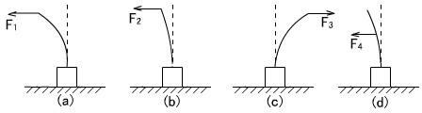
A.图(a)和(b) B 图(a)和(c) C 图(a)和(d) D 图(b)和(d)15.投出去的
38.下列四个力中,使物体运动状态发生改变的是( )
A 手拉长弹簧的力 B 人站在跳板上的压力 C 手对弓的拉力 D 踢足球的力
39. 俗话说“一个巴掌拍不响”,这是因为( )
A 一个巴掌的力太小 B 人不会只有一个巴掌
C 物体间力的作用是相互的 D 只有一个物体也可以产生力的作用
40.下列关于力的说法中错误的是( )
A 相互接触的物体才会发生力的作用
B 小孩用力推墙,他同时也受到墙的作用
C 人坐在软沙发山,可发现沙发凹下去,这表明力可以改变物体的形状
D 足球运动员用头顶球,球运动方向发生改变,表明力可以改变物体的运动状态
41.小球沿斜面加速滚下,关于小球所受重力的示意图,如图所示,正确的是( )
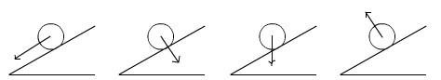
A B C D
42.铅球在重力作用下沿曲线运动,说明力可以使物体的________________发生改变,铅球落地时将地面砸出了一个小坑,说明力可以使物体的__________________发生改变.如果飞行中的铅球受到的所有力突然消失,那么铅球将做________________________运动.

43.画出下列力的示意图.
（1）木箱受到水平向右且偏向上方30°的75N拉力作用，试在图上画出拉力.（图甲）
（2）小明把一个铅球投出，在图中画出它在空中飞行时所受的力。（图乙）
（3）用电线将电灯吊在天花板上，请画出电灯所受的力（图丙）。
（4）50牛的物体放在斜面上，画出物体重力的图示和对斜面的压力的示意图。（图丁）

甲
乙
丙
丁

